Constructieleer opdracht vering koptelefoon
In mijn ontwerp van de koptelefoon zit één verend onderdeel, de hoofdband. De hoofdband heeft natuurlijk als doel om de koptelefoon op je hoofd te laten rusten. Daarnaast zorgt de hoofdband ervoor dat de oor kappen fijn en pijnloos aansluiten aan je hoofd. Het is dus van belang dat deze niet te hard komt om pijn te voorkomen. Ook moet deze niet te los zitten want anders kan de koptelefoon van je hoofd af vallen.

Het is dus belangrijk om een goed materiaal te vinden om hoofdband van te maken. Ik ga kijken naar staal, verenstaal en een verend houtsoort. Ik ga kijken naar deze materialen omdat deze het beste aansluiten bij mijn image panel.

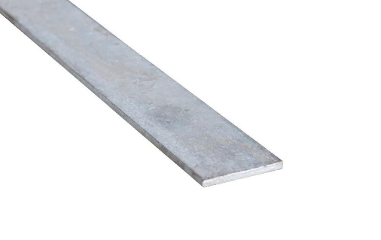
Staal
Staal is erg makkelijk om te gebruiken en relatief goedkoop, maar het heeft als nadeel dat dit niet erg goed veert. Daarnaast zal normaal staal erg snel verbuigen als het een te dunne dikte heeft. Hierdoor moet je al snel een dikke plaat hebben wat eventueel afbreuk kan doen aan het ontwerp.
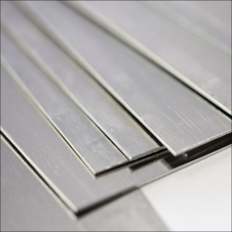
Verenstaal
In tegenstelling tot staal is verenstaal wel erg verend en is het goed bestand tegen permanente vervorming. Dit komt omdat verenstaal een legering is van staal met nikkel. Daarnaast heeft het een relatief hoog koolstofgehalte waardoor het een grote structurele sterkte in tegenstelling tot andere staal soorten. Dit staal wordt nu ook al veelvuldig gebruikt in de auto industrie.

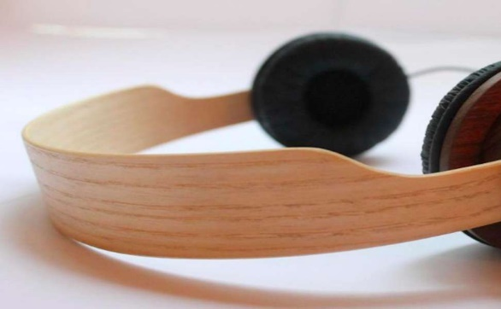
Verend houtsoort
Een voorbeeld van een verend houtsoort in essen hout. Essen hout is een licht houtsoort dat van nature erg taai, sterk en zeer elastisch is. Daarnaast is essen ook erg licht ten opzichte van staal. Ook is het erg makkelijk in vorm te brengen door middel van stoom. Hierdoor is het dus erg interessant om te gebruiken als hoofdband in mijn koptelefoon.

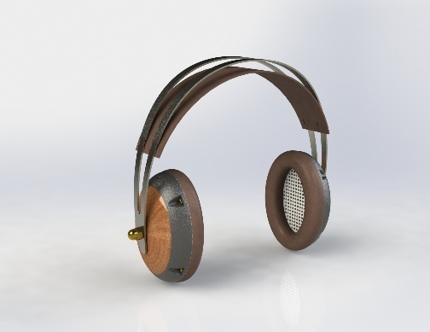
Gebruikt materiaal
Het materiaal waar ik uiteindelijk voor heb gekozen is verenstaal. Ik heb hier voor gekozen omdat ik dit het beste en het mooiste vind aansluiten bij mijn ontwerp.

